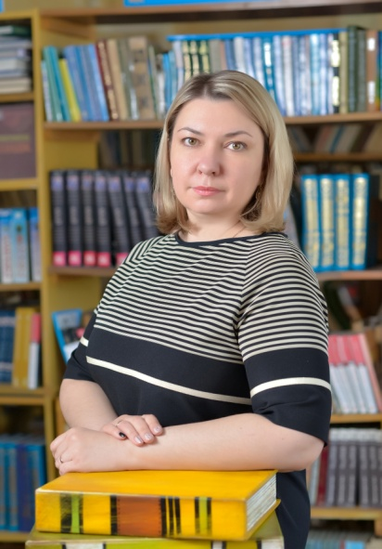
Жданкина Лариса Владимировна,
учитель начальных классов,
КГУ «СОШ № 59»,
город Караганда

ПИСЬМЕННОЕ УМНОЖЕНИЕ И ДЕЛЕНИЕ НА ОДНОЗНАЧНОЕ ЧИСЛО
УРОК МАТЕМАТИКИ

(4 класс)
Тема: Письменное умножение и деление на однозначное число (608*4, 6008*4, 2432:4, 24032:4).
Цель: совершенствование письменных приёмов умножения и деления на однозначное число.
Задачи:1) отрабатывать навыки письменного умножения и деления вида (608*4, 6008*4, 2432:4,
24032:4) , основываясь на алгоритм; совершенствовать умение решать задачи на зависимость
между производительностью, временем, затраченным на работу и выполненной
работой;
2) развивать познавательный интерес, внимание, память, математическую речь;
3) воспитывать положительную мотивацию к предмету, самостоятельность, чувство дружбы и
взаимопомощи.
Оборудование: картины с изображением сказочных героев, монетки, карточки.
Ход урока
I. Орг. момент.
- Ребята, сегодня мы проведём необычный урок.
- Начать урок я хотела бы такими словами:
“Если человек за день
не получил ни каких знаний,
значит, день прошел зря…”
- Дайте себе установку, чтобы наш урок не прошел зря, и чтобы каждый из вас поднялся на
очередную ступень знаний.
- У нас на уроке сегодня много гостей. Но в гостях у нас не только учителя, но и герои одной из самых
любимых детьми сказок. Каждый герой приготовил для нас задание, и только выполнив все задания
мы сможем добраться до волшебного ключика, который поможет нам открыть сундук.
II.Устный счет: (Папа Карло)
- Задания для устного счета приготовил нам папа Карло.
1) Индивидуальные карточки.
2) Действия с дробями.
Найдите:
1/7 числа 280 1/3 часа = …. мин
1/3 числа 3000 1/5 т = … кг
1/6 числа 24 0 1/4 суток = … часов
1/4 числа 32 1/2 дм = … см
1/10 числа 200 1/3 года = … месяца
3) Решение задач.
- Лиса Алиса, пока путешествовала в ящике с апельсинами, съедала по одному апельсину на завтрак и обед и два на ужин. Сколько апельсинов она съела за неделю путешествия? (28)
- Кот Базилио работает в магазине: проверяет, хорошие ли апельсины привозят из Африки. Он открывает ящики и съедает каждый сотый апельсин. Если они хорошие, то их продают, а если плохие – выбрасывают. Кот Базилио открыл 5 ящиков по 60 апельсинов. Сколько апельсинов он съел? (3)
III. Изучение нового материала.
- Ну а теперь мы откроем тетради, запишем число, классная работа.
- У вас на столах лежат листы с примерами. (Мальвина)
608*4 6008*4 2432:4 24032:4
805*5 8005*5 4025:5 40025:5
706*6 7006*8 5648:8 56048:8
- В чем схожесть этих примеров? В чем различие?
- Ребята, над какой темой мы с вами работаем на протяжении нескольких уроков?
- Как вы думаете, чем мы сегодня будем заниматься на уроке?
- Сегодня мы продолжим изучение письменного умножения и деления на однозначное число.
- Положите перед собой лист самооценки и отметьте уровень своих знаний по “Шкале знаний” на
начало урока. (Артемон)
 | Начало урока | Конец урока
Мои знания | 10  5  0 | 10  5  0

- Как вы уже убедились, перед вами лежат карточки с примерами нового вида. Вам необходимо
выполнить группой решение предложенных примеров по новой теме. Прежде чем вы начнете
решать примеры вам нужно будет поработать с памяткой - алгоритмом. (АЛГОРИТМ)
- Когда вы закончите решение примеров, одному представителю от группы нужно будет объяснить
решение у доски.
IV. Физминутка. (Буратино)
Буратино подустал
Из-за парты ловко встал.
Раз - присел, два - привстал,
Головою помотал
И на месте побежал.
Карабаса подразнил,
К новым знаньям поспешил!
V. Закрепление знаний.
- Решение задачи: (Пьеро).
Работа по учебнику стр. 75 № 5.
 | Производительность | Время работы | Объем работы
До | ? д/ч одинаковая | ? ч. 5 ч | 100 д.
После | ? д/ч | ? ч.

1) 100+150=250(д.) – всего.
2) 250:5=50(д/ч) – производительность.
3) 100:50=2(ч.) - до обеда.
4) 150:50=3 (ч.) – после обеда.
Ответ: 2ч., 3ч.
2) Геометрические задачи. Работа в парах. (Карабас Барабас)
Ф. И.
Вычисли периметр прямоугольника со сторонами 6 дм и 10 дм. | S = a · a  S =
Сторона квадрата 8 см. Чему равна его площадь? | V = a · b · c  V =
Длина книги в форме прямоугольного параллелепипеда 20 см, ширина 10 см, высота 3 см. Вычисли объём книги. | P = (a + в ) · 2  P=

VI. Домашнее задание.
Стр. 75 № 8, № 9.
VII. Рефлексия.
А теперь каждому из вас необходимо оценить свою работу на уроке.
На том месте, где Буратино закапывал монеты выросло дерево. На столе у вас лежат листики
разных цветов. Вам нужно выбрать один листик и прикрепить его к дереву.
- Уверен в своих знаниях по данной теме – жёлтый листик.
- Нужно еще повторить – оранжевый листик.
- Нуждаюсь в помощи – зелёный листик.
- Спасибо за вашу работу!

